模拟与数字
使用树莓PI上的GPIO引脚，很容易向输出组件发送信号并打开或关闭。还可以检测输入组件是否打开或关闭。以这种方式工作的组件称为数字组件(Digital components)。

LED是数字输出元件的一个例子。它可以是打开的，也可以是关闭的，两者之间没有任何价值。我们可以把ON和OFF状态看作是1或0。你可以发送一个1给LED LED就会亮了,当你给LED发送0给 LED就熄灭了。
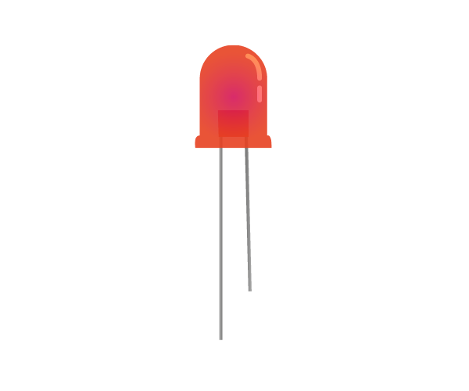
一个按钮是数字输入组件。它可以是打开的，也可以是关闭的。当按钮被按下时，它向连接的树莓PIGPIO引脚发送1。当按钮被释放时，它向GPIO引脚发送0。没有其他可以发送的值，因为你把按钮按到一半，幻想可以输出0.5。
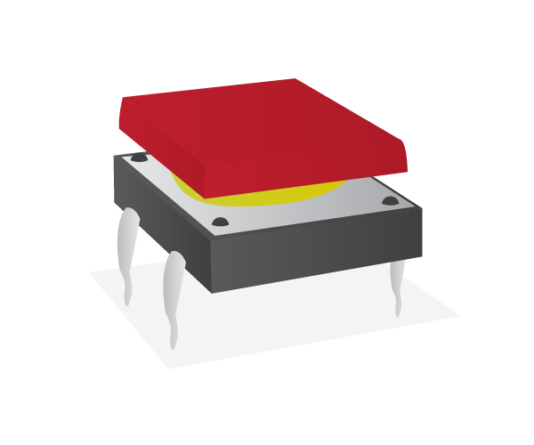
请看下面这个图,这个图显示了按钮被按压和释放的输入数据,当按压的时候输出1当释放的时候输出0。
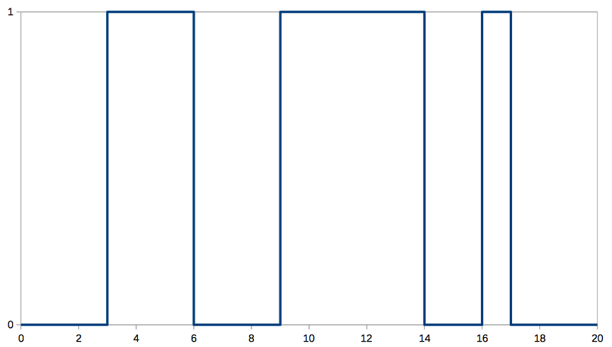
数字输入和输出组件在Raspberry Pi中很常见，因为GPIO引脚都是数字的。它们只能发送或接收1和0。
然而，并非所有组件都是数字的。有些被称为模拟组件。模拟部件可以在1和0之间发送和接收值。

电机是模拟输出元件的一个例子。你可以把它的值在1和0之间，这将控制电机的速度。如果你发送电机A 1，它将全速驱动。如果你把它发送0.5，它将以半速行驶。发送0将停止电机。
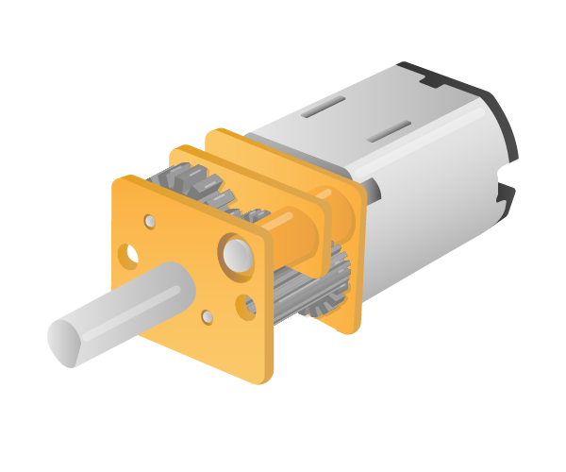
模拟输入元件的一个例子是光相关电阻器（LDR）。当没有光照在部件上时，它将发送0，并且随着光的增加，光敏发送的值将逐渐增加，直到它达到最大值1。
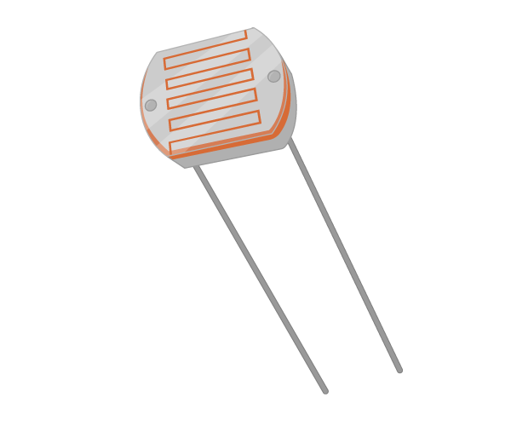
下图显示了从LDR发送的信号在一天当中24小时的变化,随着光线越亮值越大,光线越暗值越小。
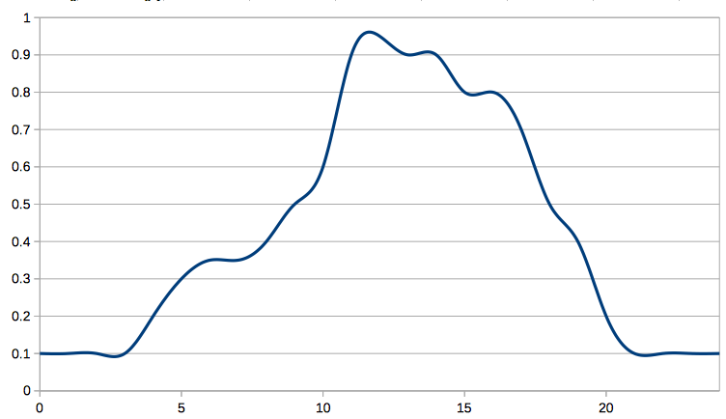

使用树莓Pi的模拟组件比使用数字组件更加困难。

为了使用GPIO引脚的模拟输出组件，您需要使用一种称为脉冲宽度调制（PWM）的技术。这向分量发送1秒和0秒的非常快的脉冲，当将其作为平均值时，可以将其接收为介于1和0之间的值。

请看下面的图表。蓝线显示数字信号，在一段时间内，从0移动到1，然后再次返回。信号为1的是总时间的三分之一，剩下的三分之二是0。

然后这个平均值约为0.33，这将是模拟组件接收到的值。你可以看到这是图上的红线。
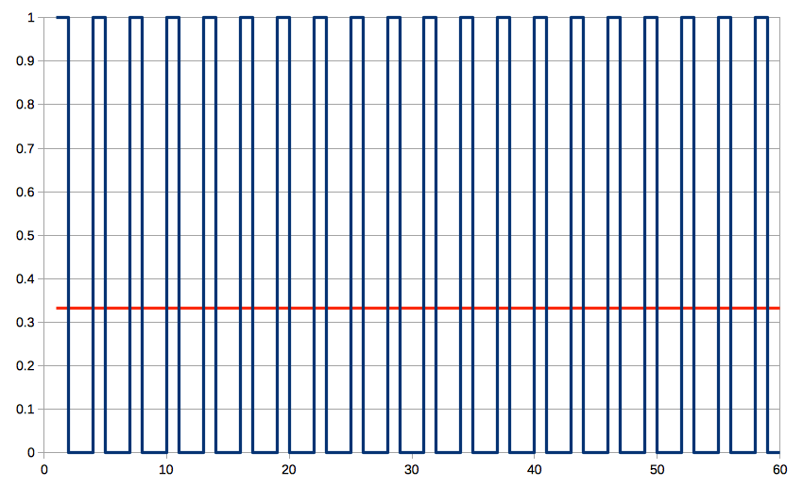
要使用模拟输入组件与GPIO引脚，您需要使用模拟到数字转换器(ADC)，将模拟信号转换为数字信号。你可以买小的adc在你的电路使用。另外一种选择是在电路中使用电容和模拟元件。

